新 书 推 荐
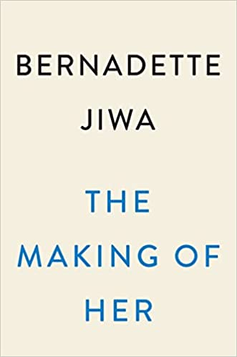
中文书名：《她的存在》
英文书名：THE MAKING OF HER
作 者：Bernadette Jiwa
出 版 社：Dutton
代理公司：Fletcher/ANA/Claire Qiao
出版时间：2022年8月
代理地区：中国大陆、台湾
页 数：352页
审读资料：电子稿
类 型：大众文学

内容简介：

每个家庭都有秘密，有的让人难以启齿。《她的存在》的创作灵感来自于一个女人的真实经历，她的父母对他们的“合法”后代隐瞒了她的存在。这部小说讲述了几代女性的故事、一个封闭和控制的社会所造成的限制和伤害，以及真相大白后救赎和治愈的可能性。引人入胜又温暖人心，伯纳黛特·吉瓦(Bernadette Jiwa)的小说写作技巧让人想起塞莱斯特·吴(Celeste Ng)、朱迪·皮考特(Jodi Picoult)和爱丽丝·麦克德莫特(Alice McDermott)等名家。

琼·伊根收到了她的长女艾玛的一封信。30年前，她和丈夫马丁把她送去领养。

这封信不可避免地引发了琼对婚姻以及她与二女儿卡梅尔紧张关系的痛苦探索，最终撕裂了他们在都柏林幸福婚姻生活的假象----20世纪90年代的正值爱尔兰经济繁荣之时。艾玛的信中并没有提到她蹒跚学步的儿子本患有白血病，需要骨髓捐赠者，而伊根夫妇是她拯救儿子最后也是唯一的希望。

这部横跨两代人的小说将琼的心声与卡梅尔和艾玛的声音交织在一起，琼在失去孩子的痛苦和遗憾中挣扎，卡梅尔和艾玛都在忍受母亲的罪孽。书中回顾了都柏林和北伦敦的工人阶级，揭示了琼所做的一切的原因，以及展示了那种令人窒息、厌恶女性的社会是如何毁掉了这个女人的一生。

在琼所处的环境中，每个人都知道她的过去，都以评判她为巨大乐趣。作者描绘了一个矛盾的爱尔兰，女性可以当选总统----历史上女性曾连续两次当选，同时在堕胎、离婚和婚姻方面仍没有实现平等。然而，历史必然会重演，我们每迈出一步，就会在某个地方出现倒退。

《她的存在》探索了在极端情况下做出的选择所带来的后果，讲述了一个女人谎言中的一生。

作者简介：


伯纳黛特·吉瓦(Bernadette Jiwa)通过讲述故事帮助人们、各个机构和群体建立信任与联系。她是叙事技巧工作坊(Story Skills Workshop)的创始人，著有8部畅销书。她的作品通过讲述的力量感染读者，给他们带来影响与灵感。她的获奖博客“关于讲述的一切”(The Story of Telling)是众多知名企业与机构高管获取灵感的来源，包括迪士尼、联合国儿童基金会、路易·威登、阿迪达斯、联合国、红十字会、微软、谷歌、巴克莱银行、Lululemon、娇韵诗、戴森、希尔顿、TED、联邦快递、乐高、耐克、亚马逊、斯坦福大学、贺曼公司(Hallmark)、世界宣明会(World Vision)、麦肯锡、优步、索尼、福特、Salesforce、推特、Mini、甲骨文、西门子、摩根斯坦利、英国天空有限公司、General Mills、IBM、保柏(Bupa)等。

媒体评论：

“这部小说细致入微地揭开萦绕在我们心头的秘密，温暖人心又让人心碎，从第一页开始直到最后一页，都深深吸引了我，我好几次因此而落泪。伯纳黛特·吉瓦的首部小说十分出色。”
----萨利·海浦沃斯(Sally Hepworth)，纽约时报畅销书《好姐妹》(The Good Sister)的作者

“伯纳黛特·吉瓦的首部小说揭示了秘密给他人带来的影响、选择的重要性与家庭成员之间脆弱的关系，十分感人。小说以都柏林为背景，在过去与现在之间切换，以精湛的写作方式探寻了真正的爱与原谅意味着什么，深深唤起读者的情感。这本小说从根本上来说是关于女性的困境和她们的力量，不容错过。”
——卡玛·布朗(Karma Brown)，畅销书《完美妻子的秘诀》(Recipe for a Perfect Wife)的作者

谢谢您的阅读！
请将反馈信息发至： 乔明睿（Claire）
安德鲁﹒纳伯格联合国际有限公司北京代表处
北京市海淀区中关村大街甲59号中国人民大学文化大厦1705室, 邮编：100872
电话：010-82449026
传真：010-82504200
手机：15804055576
Email: Claire@nurnberg.com.cn
网址：www.nurnberg.com.cn
微博：http://weibo.com/nurnberg
豆瓣小站：http://site.douban.com/110577/
新浪微博：安德鲁纳伯格公司的微博_微博 (weibo.com)
微信订阅号：ANABJ2002

